本科毕设进展
李智杰
《面向信号干扰检测与识别的视频传输平台开发》
目前已完成选题，3月份进行开题

项目核心内容框架
该平台集成通信信号采集系统、实时信号处理模块、并融合深度学习算法的，具备模拟5G/6G真实通信场景、复现电磁干扰环境下干扰检测和识别的能力。
具体内容包括：
1，基于视频通信系统，研究基于功率谱特征的干扰检测算法，通过挖掘信号功率谱的多维特征，构建适应性强的检测模型。
2，构建基于深度学习的的通信干扰识别算法体系，通过系统分析不同类型干扰信号的差异与共性特征，提升干扰识别准确率。
3，基于USRP，形成一套适用于复杂电磁环境的时频混叠干扰检测与识别的视频传输通信系统。

进展概述
- 文献学习（通信抗干扰技术—复数卷积神经网络算法模型）
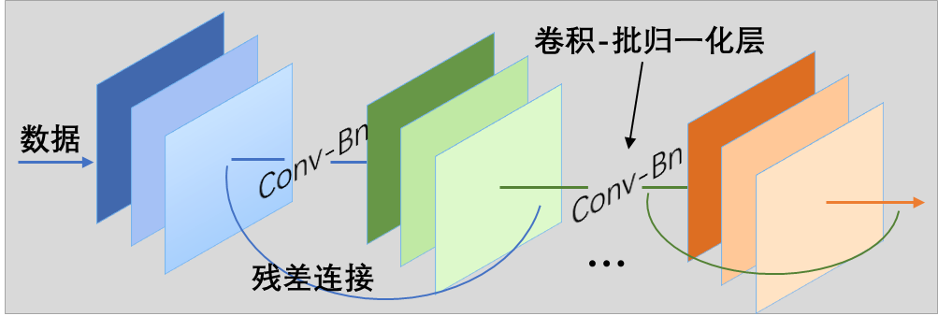
- 环境搭建Python 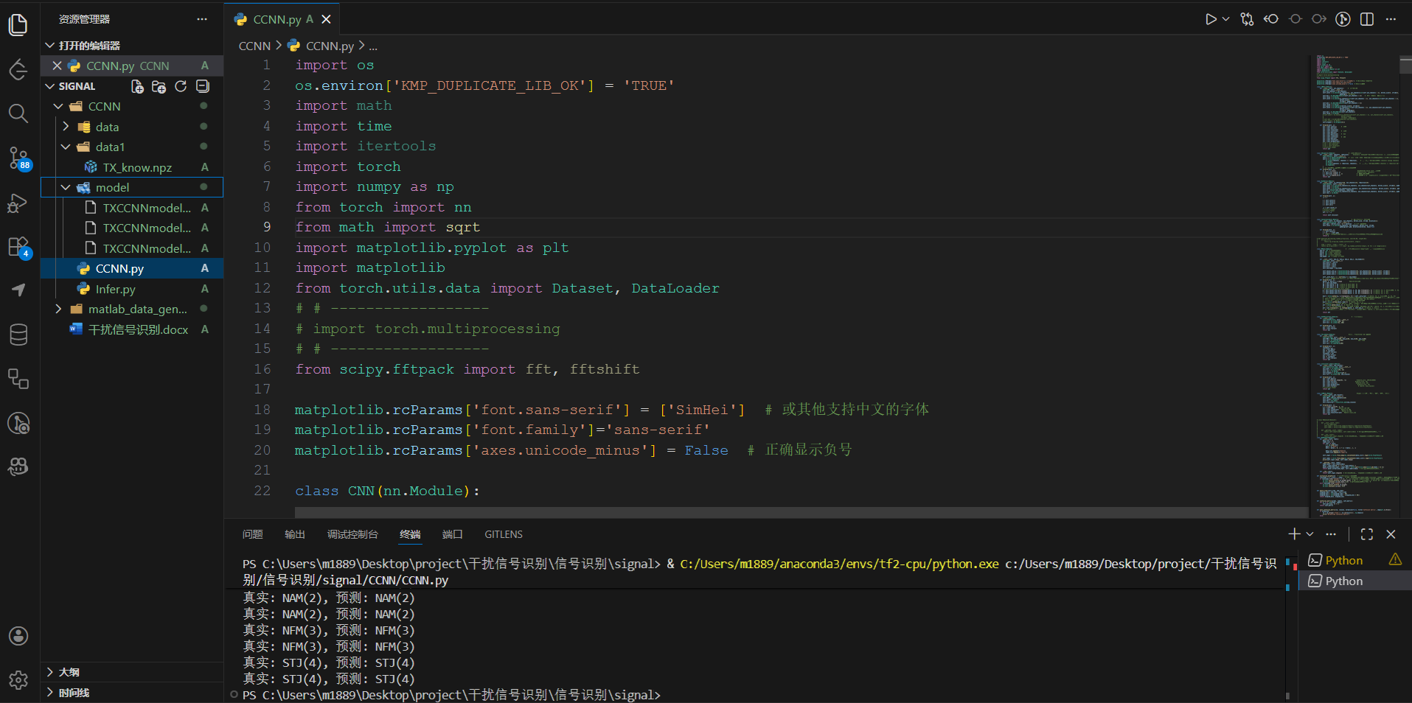
- 信号数据集构建MATLAB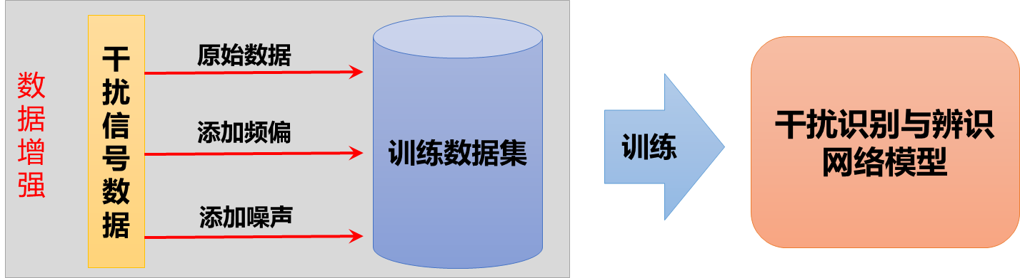 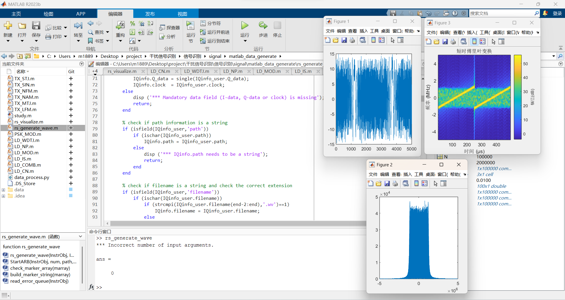 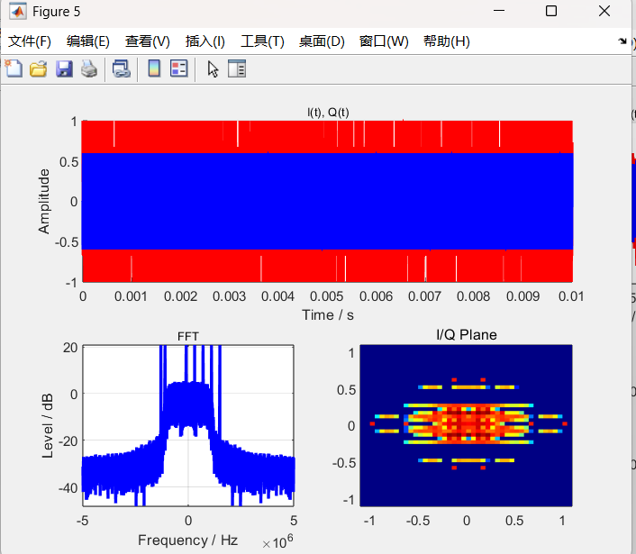
- CCNN模型代码调试

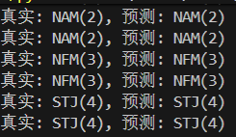

问题（难点）与后续工作
- 模型的优化（提高泛化能力），在仿真测试数据集表现好，在真实复杂环境中可能表现欠佳，等待后期验证。
- 模块间接口适配问题（数据格式）
- 基于USRP软件无线电硬件平台搭建视频传输链路，进行测试验证。

